穿戴式柔性心电传感器采购需求

一、采购清单
序号 | 耗材名称 | 参考规格型号 | 使用科室
1 | 穿戴式柔性心电传感器 | uMHE201SZFG | 心内科

- 技术要求
1、参考结构:本产品由电极片（包含导电水凝胶、背衬、防粘膜）、印刷电路、底托支架、保护罩、绝缘支撑片、基衬、软基线路等组成。；
2、适用范围：产品与动态心电记录仪（接口类型：ECG-12）联合使用，用于采集人体体表心电信号。；
3、服务期内产品需要配套相应24小时检测心电软件系统
4、参考图片：
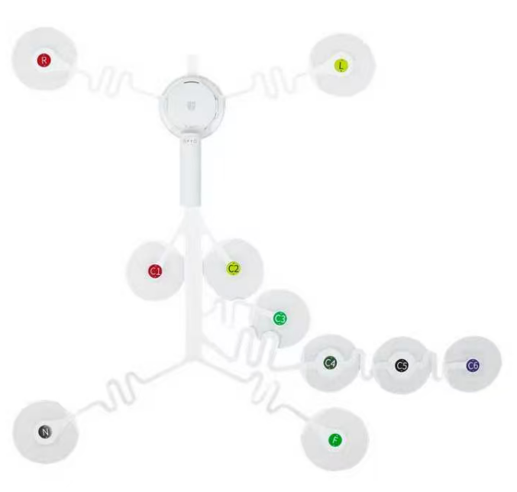

三、商务要求
- 提供样品；
- 服务期：2年（自签订之日起计算，第一年服务期满后，经对中标配送商考核合格后，合同有效期自动延长一年）；
- 供货期：自接到医院通知7个日历日内供货；
- 付款方式：每月根据使用产品数量据实结算，收到发票且集采平台订单确认收货后12个月付全款；
5、产品有效期：不少于1年有效期（按照进医院时间计算）。

